## Aula 1 - Visão geral

A Nutrição é a divisão da Biologia que compreende a relação entre o consumidor e seu alimento, ou seja, desde sua ingestão, sua degradação pelo sistema digestório e sua absorção.

Por ser muito complexa e específica para cada indivíduo, a ideia geral da nutrição é trazer conceitos que possam sugerir padrões e regras gerais a serem seguidas.

## Aula 2 - Pirâmides alimentares

As pirâmides alimentares são formas de estabelecer padrões entre quantidade (kcal) e qualidade alimentar, definindo para cada área da pirâmide, um valor médio a ser consumido de cada grupo de alimentos.

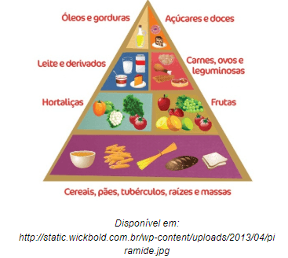

## Aula 3 - Interpretando rótulos de alimentos

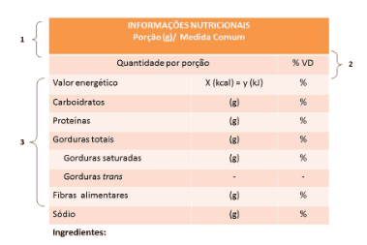

Valores que fornecem informações sobre os alimentos que serão consumidos.

* Porção / Medida comum

Valor médio sugerido por alimentação, fornecidos em gramas (g) e valores de entendimento geral, respectivamente.

* % VD

Quanto cada item contribui energeticamente a uma dieta de 2000 kcal.

* Itens de declaração obrigatória

## Aula 4 - IMC e obesidade

I.M.C.

Índice de Massa Corpórea; valor que relaciona altura e peso, definindo um padrão geral quanto a graus de obesidade em indivíduos adultos.

Obesidade

Excesso de tecido adiposo no peso total de um indivíduo. Quanto maior o grau de obesidade, maiores as complicações cardíacas, respiratórias, ósseas e articulares.

## Aula 5 - Diet, Light e Glúten

Diet

*“Alimentos para fins especiais”*; retirada de certo nutriente a fim de reduzir riscos de pessoas com quadros médicos específicos.

Light

*“Alimentos para fins de saúde”*; redução de nutrientes e/ou valor energético a fim de regular alimentação de forma saudável.

Glúten

Proteína existente em alimentos como cevada, centeio e trigo, que pode ser fator de reação alérgica em pacientes predispostos. Alguns alimentos indicam a retirada do nutriente, de forma a evitar a doença celíaca em pacientes alérgicos.